ЗВІТ

про виконання лабораторної роботи No < 5.1 >

«Функції, що містять арифметичний вираз»

з дисципліни

«Алгоритмізація та програмування»

Студента групи КН-106Б

Онишківа Остапа Володимировича

**Мета:** Навчитися використовувати функції.

**Умова завдання:** Обчислити і вивести на екран значення виразу Використовувати допоміжний алгоритм, реалізований за допомогою окремої функції.

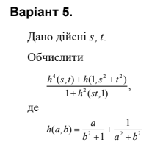

**Блок-схема алгоритму:**

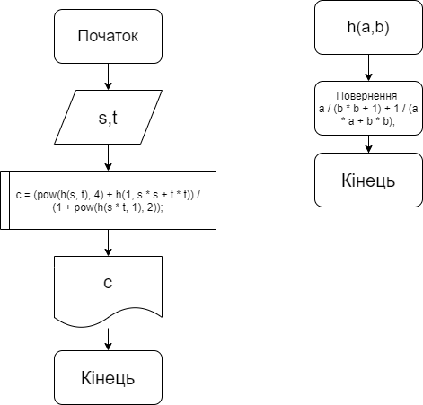

**UML-діаграма алгоритму:**

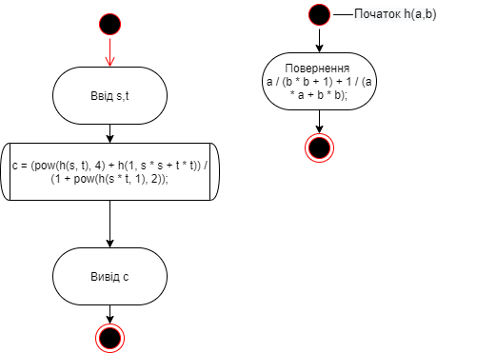

**Структурна схема:**

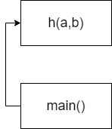

**Текст програми:**

// Lab_5.1.cpp

// < Онишківа Остапа >

// Лабораторна робота No 5.1

// Функції, що містять арифметичний вираз.

// Варіант 5

#include<iostream>

#include<cmath>

using namespace std;

double h(double a, double b)

{

return a / (b * b + 1) + 1 / (a * a + b * b);

}

int main()

{

double s, t, c;

cout << "s = "; cin >> s;

cout << "t = "; cin >> t;

c = (pow(h(s, t), 4) + h(1, s * s + t * t)) / (1 + pow(h(s * t, 1), 2));

cout << "c = " << c << endl;

return 0;

}

**Результат виконання:**

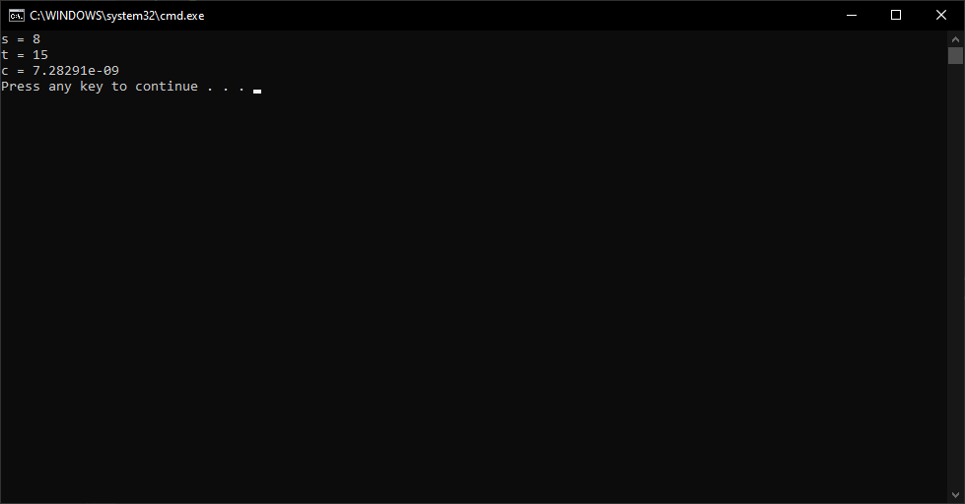

**Посилання на git-репозиторій з проектом:**

**Текст програми unit-тесту:**

#include "pch.h"

#include "CppUnitTest.h"

#include "../Lab_5.1/Lab_5.1.cpp"

using namespace Microsoft::VisualStudio::CppUnitTestFramework;

namespace UnitTest1

{

TEST_CLASS(UnitTest1)

{

public:

TEST_METHOD(TestMethod1)

{

double t;

t = h(1, 0);

Assert::AreEqual(t, 2.);

}

};

}

**Результат unit-тесту:**

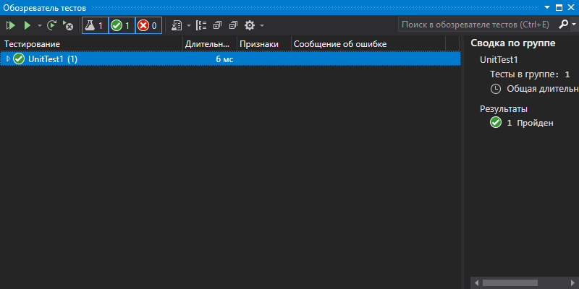

**Висновки:** на цій лабораторній роботі я навчився користуватися функціями, малювати структурні схеми програми та робити unit-тести.